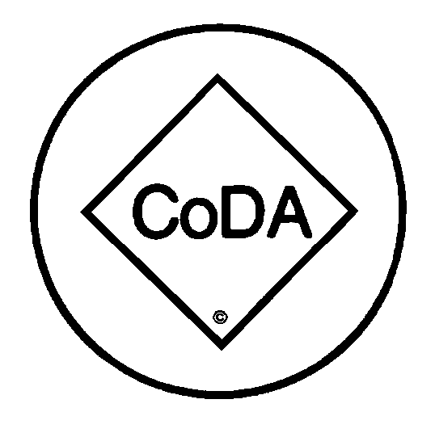Bitte per Email an:
versand@coda-deutschland.de Datum:
Bestellschein für CoDA-Literatur
CoDA-Deutschland
Literaturversand

Deine Anschrift für den Postversand
(Name und Anschrift – bitte gut lesbar ausfüllen):

Best  Nr. | Literatur | Menge | Preis  EUR | Gesamt  EUR
110 | Buch: CoDA-Taschenbuch (dunkelblau, A6) |  | 9,00
120 | Buch: In diesem Moment – Meditationen (dunkelrot, A6) |  | 10,00
130 | Buch: CoDA-Arbeitsbuch 12 Schritte & 12 Traditionen (dunkelgrün, A4) |  | 10,00
200 | Broschüre: Die12 Schritte (gelb) |  | 2,50
205 | Broschüre: Die Anonymität (lila) |  | 1,00
210 | Broschüre: Das Schälen der Zwiebel (rot) |  | 2,50
215 | Broschüre: Affirmationen (braun-marmoriert, Hosentaschenformat) |  | 1,50
220 | Broschüre: Die 12 Traditionen (blau) |  | 2,50
225 | Broschüre: Werkzeuge der Genesung (grau) |  | 2,00
230 | Broschüre: Dienst in CoDA (grün) |  | 1,50
235 | Broschüre: Sponsorschaft - Was bringt‘s mir? |  | 2,00
300 | Faltblatt: Grundlagentexte (hellgrün) |  | 0,25
305 | Faltblatt: Bin ich co-abhängig? (orange) |  | 0,25
315 | Faltblatt: Information für Neue (gelb) |  | 0,25
320 | Faltblatt: Leitfaden für die Gruppeninventur (hellblau) |  | 0,25
325 | Faltblatt: Sponsorschaft in CoDA (rosa) |  | 0,25
330 | Faltblatt: Wir machen Gruppeninventur (Fragebogen, weiß) darf kopiert werden |  | 0,25
335 | Faltblatt: Umgang mit Grenzen auf dem Weg der Genesung |  | 0,25
700 | Faltblatt: Information für Betroffene und Interessierte (PR, kopierbar) |  | 0,00
705 | Faltblatt: Info für Professionelle und Institutionen des Gesundheitswesens  (PR, kopierbar) |  | 0,00
710 | Faltblatt: Info für Selbsthilfeorganisationen und andere Akteure der Selbsthilfe  (PR, kopierbar) |  | 0,00
390 | Faltkarte: Meeting im Taschenformat (weiß, A7) |  | 0,50
395 | Faltkarte: Meeting in a Pocket (Englisch Taschenformat) (weiß, A7) |  | 0,50
400 | Meetingsschild: Sicherheitshalber (weiß) |  | 0,50
405 | Meetingsschild: Eine Bitte an Dich (weiß) |  | 0,50
410 | Meetingsschild: Anonymität (hellblau) |  | 0,50
415 | Meetingsschild: Gelassenheitsgebet (weiß) |  | 0,50
520 | Meetings-Leitfaden (Meetingsablauf und Meetingstexte, auf Karton) |  | 1,00
535 | Meetingsliste aller deutschsprachigen CoDA-Meetings darf kopiert werden |  | 0,00
610 | Aufkleber, groß: „Mutig, wahrhaftig und mit Würde“ |  | 0,50
611 | Aufkleber, klein: „Dir selbst sei treu“ |  | 0,30
900 | Versandkostenpauschale |  | 3,00 | 3,00
 | SUMME:

Rechnungsbetrag nach Erhalt der Rechnung bitte mit Angabe der Rechnungs-Nr. überweisen an:

CoDA-Deutschland-Literatur, SPARDA BANK München, IBAN:DE72 7009 0500 0201 8692 30; BIC:GENODEF1S04
Stand: 12-01-2017

